Desarrollo Plantilla Konetic

1. Crear tabla en BD.

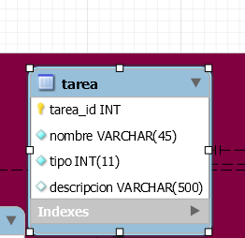

1. Clases Java.

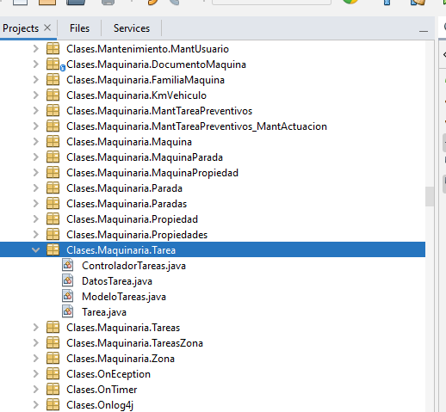

* 1. Clase java donde se definen campos y métodos.

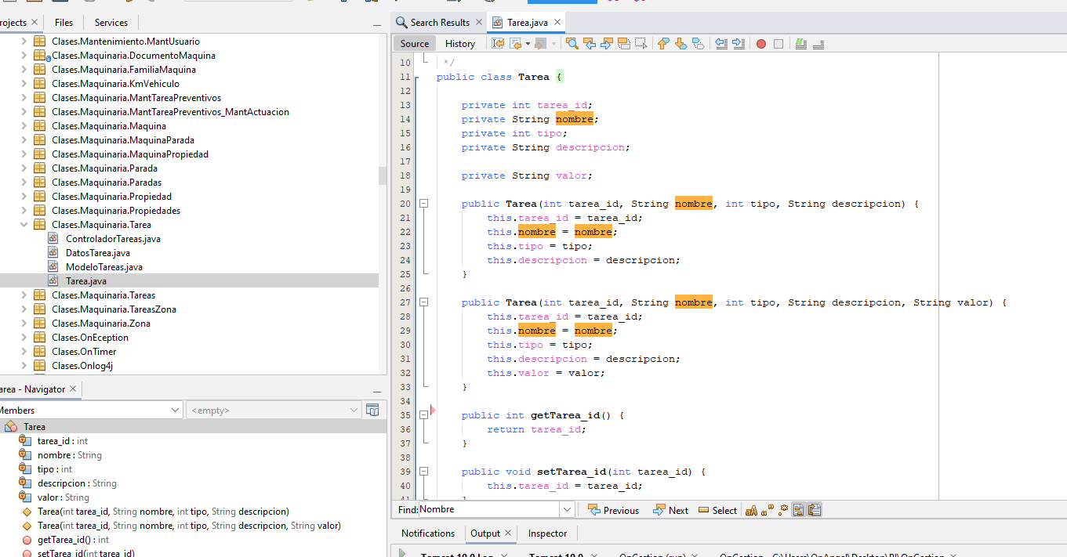

* 1. Clase de variables estáticas para poder usar en cualquier parte del proyecto.

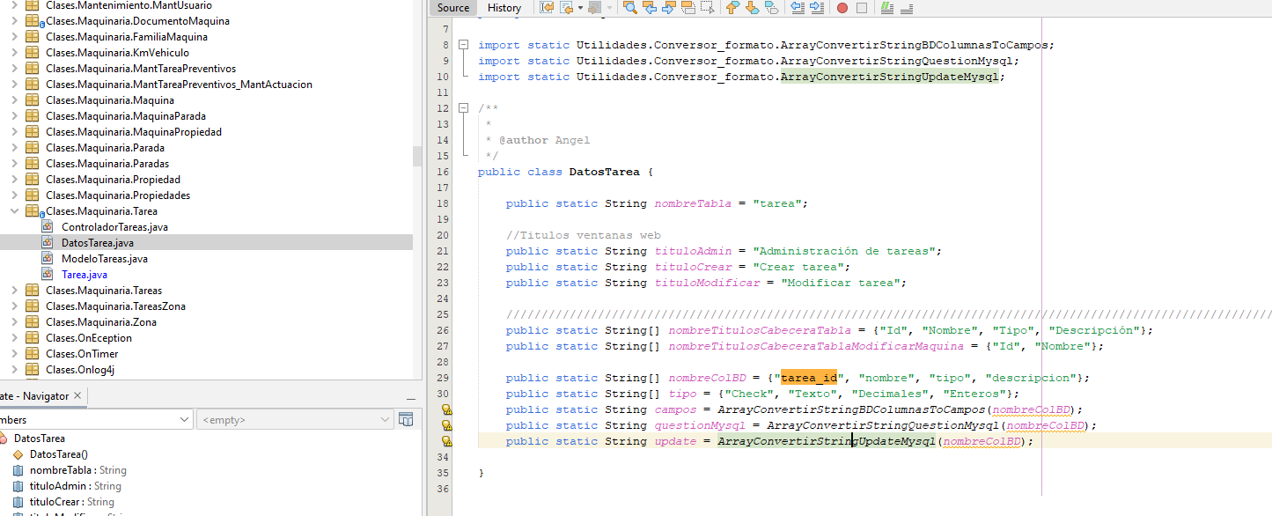

* 1. Clase Controlador y Modelo.

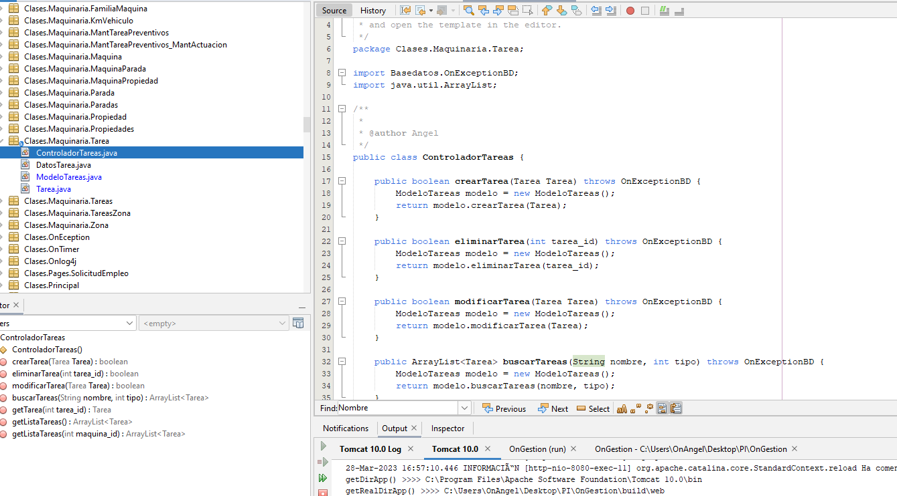

Modelo donde se realizan las consultas a base de datos.

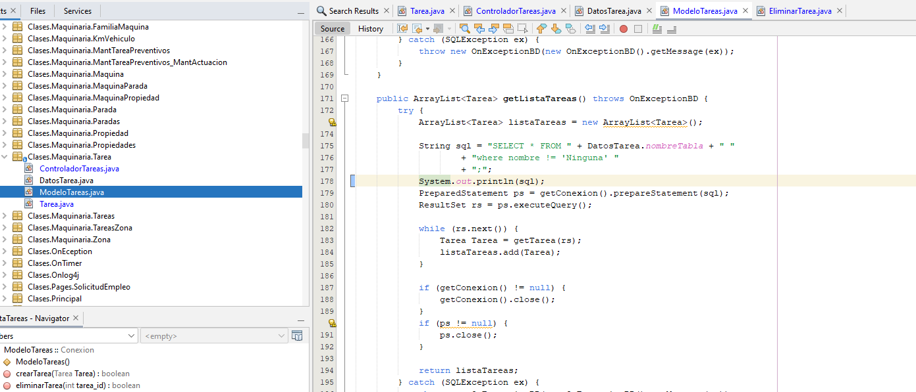

1. Cliente.

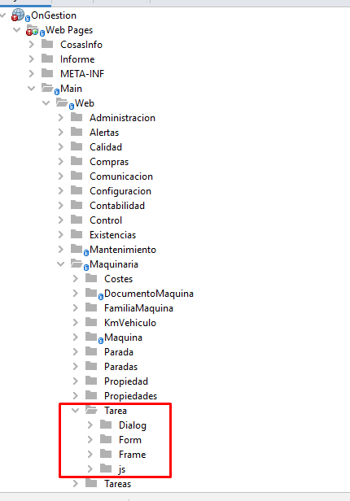

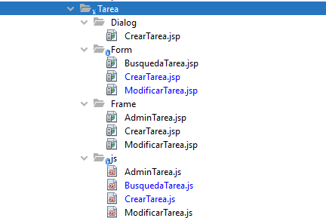

Dialog es un frame pero sin cabecera y sin pie de página. Ambos contienen Form.

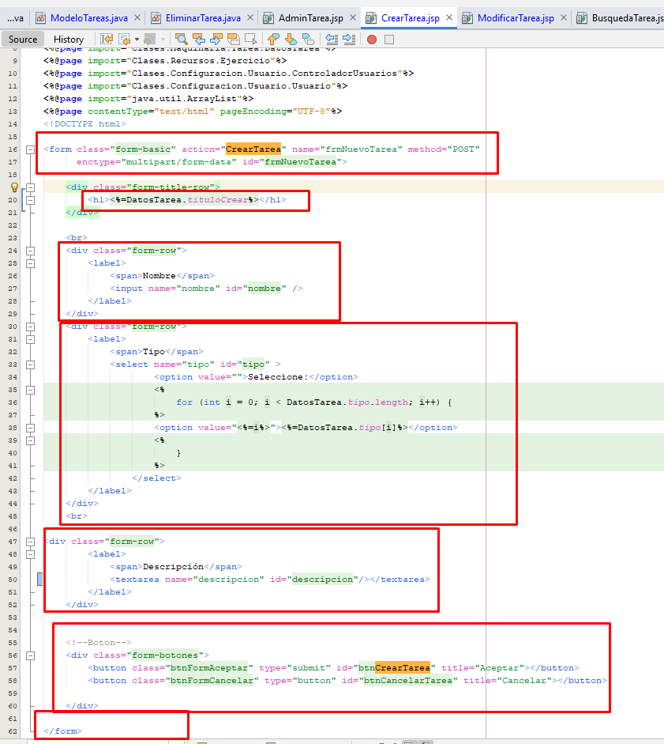

Esto equivale a

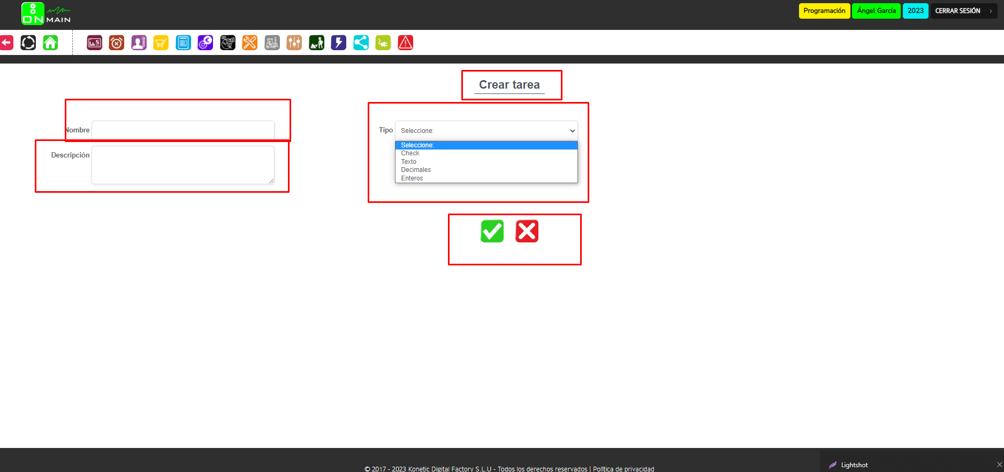

A través de los botones desde los ficheros contenidos en js mediante Ajax se le pasan los campos del formulario al servidor (mediante su url configurada en web.xml) donde se recogen los datos, se construye el objeto de dicha clase y se le manda a la base de datos mediante los métodos de la clase controlador.

Así con el modificar y eliminar.

El caso del buscar se recogen los datos de los filtros, se le manda al servlet buscar y a continuación se contruye la tabla de datos con el resultado de la consulta.

1. Ruters Servlet

